Уважаемые родители!
Предлагаем Вам для совместных занятий с ребёнком план на неделю с 13 апреля по 17 апреля в соответствии с образовательной программой вашей возрастной группы
Тема недели «Дом, в котором мы живём! (Международный день земли)»
с 13.04. по 17.04.2020г.
Дата: 13.04.2020
Лепка. «Красивая птичка» Учить лепить предмет, состоящий из нескольких частей.
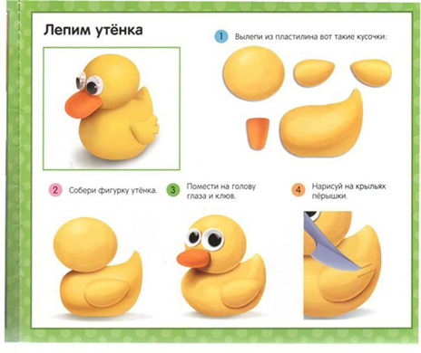
Настольная игра: «Волшебные шнуровки» - сенсорное развитие.
Дидактическая игра: «Какой птички не стало?» Знакомить детей с образами дымковских птичек.
Подвижные игры: Повторить ходьбу и бег с выполнением заданий; развивать ловкость и глазомер в упражнении с мячом; упражнять в ползании на ладонях и ступнях.
Дата: 14.04.2020
Математика. Упражнять в умении сравнивать два предмета по величине, обозначать результаты сравнения словами большой, маленький. Упражнять в умении различать пространственные направления от себя и обозначать их словами: впереди — сзади, слева — справа.
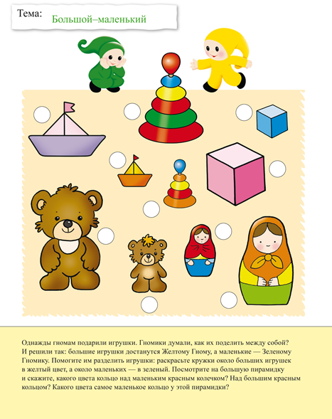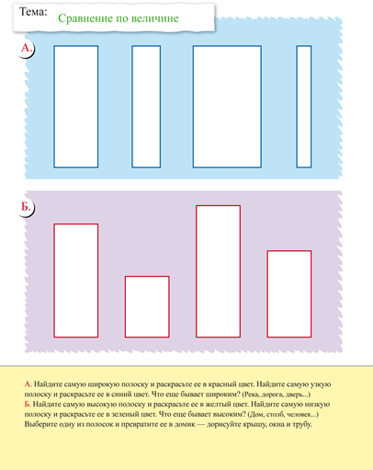

Дидактическая игра. «Дом высокий - низкий»; «Какие бывают фигуры» - закрепить знания о геометрических фигурах.
Игровое упражнение: «Как мы моем ладошки и отжимаем ручки» - закреплять навыки самообслуживания
Подвижные игры: Развивать ловкость и глазомер в упражнении с мячом; упражнять в ползании на ладонях и ступнях.
Дата: 15.04.2020
Ознакомление с окружающим.
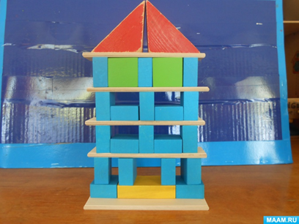
Конструирование – построить дом.
«Расскажи о своей семье»
Постучусь-ка в домик я, чья же здесь живет семья?
Вопросы о семье (опрашиваю несколько детей): С кем ты живешь? Кто чем занимается? Как зовут бабушку, дедушку, сестренку, братика?
-Это все наши самые дорогие люди на свете – родные и близкие. Давайте все вместе повторим эти прекрасные слова - родные и близкие.
Подвижные игры: Упражнять в бросании мяча о пол и ловле его двумя руками.
Дата: 16.04.2020
Развитие речи. Рассматривание сюжетных картин. «Дом, в котором мы живём».

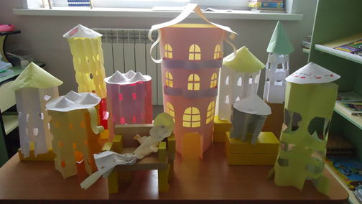
Продолжать учить детей рассматривать сюжетную картину, помогая им определить ее тему и конкретизировать действия и взаимоотношения персонажей. Отрабатывать правильное и отчетливое произношение звукоподражательных слов (учить характеризовать местоположение предметов).
Дидактическая игра: «Умею – не умею»; «Ищи и находи» - учить находить в комнате предметы разной формы по слову-названию; развивать внимание и запоминание.
Подвижные игры: тренировать прыжки в длину с места; развивать ловкость при прокатывании мяча.
Дата: 17.04.2020
Рисование: «Домик для птиц»
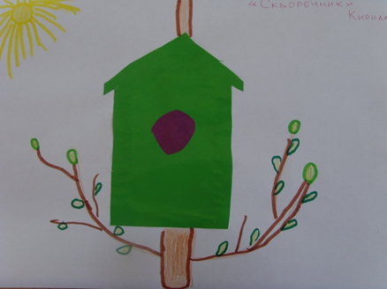
Упражнять в рисовании и закрашивании предметов прямоугольной формы. Развивать чувство цвета, воображение
Дидактическая игра: «Угадай по голосу»
Цель: уточнять и закреплять правильное произношение звука у изолированно и в словах; учить образовывать глаголы от звукоподражательных слов.
Предложить настольно - печатные игры: «Собери картинку».
Подвижные игры: развивать ловкость и глазомер в упражнении с мячом; упражнять в ползании на ладонях и ступнях.

А так же чтение художественной литературы, русских народных сказок с иллюстрациями и картинками, к сказке Л. Толстого «Три медведя». Прослушивание аудиосказок.

